Chapitre 3

Modèle de la formation d’une image par une lentille mince

Modèle de l’œil
A- Les lentilles et leur modélisation
Les lentilles sont des éléments essentiels de la plupart des instruments d’optique. Ce sont des pièces solides transparentes limitées par des surfaces sphériques ou dont l’une est plane.
Les lentilles à bord mince sont convergentes ; les lentilles à bord épais sont divergentes.
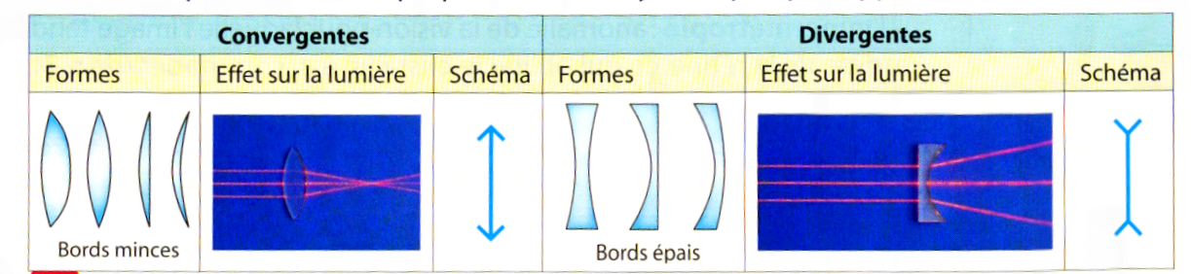
On représente une lentille mince de la façon suivante :

B- Éléments principaux d’une lentille mince convergente
1. Le centre d’une lentille mince est appelé le centre optique de la lentille (noté O).
2. L’image d’un point situé à l’infini (qui émet donc un faisceau parallèle) est un point situé sur l’axe, appelé foyer image de la lentille, et noté F’.
Le foyer objet noté F est symétrique de F' par rapport à O.
La distance séparant le centre optique du foyer s’appelle la distance focale de la lentille. On la note f’, son unité est le mètre.
Schéma à compléter :

C- Objets et images
L’image A’ d’un point lumineux A (A est un point objet) est le point où convergent tous les rayons de lumière issu de A. Ce point A’ est le point image du point objet A : A et A’ sont conjugués.
Un faisceau issu du point objet A est transformé en un faisceau qui converge au point image A’.
Un objet réel est considéré comme un ensemble de points objets.
L’image d’un objet étendu s’interprète comme l’ensemble des images des points de l’objet.
On se limite cette année à des objets plans perpendiculaires à l’axe principal.
D- Rayons principaux utiles pour trouver l’image d’un point-objet
Un rayon passant par le centre optique n’est pas dévié.
Un rayon issu du foyer objet émerge parallèlement à l’axe principal.
Un rayon parallèle à l’axe principal émerge en passant par le foyer principal image.
Schéma à compléter :

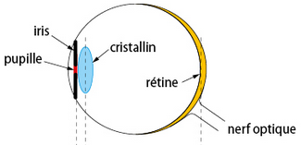
E- Modèle de l’œil
L’œil peut être modélisé par trois éléments principaux :
Le rôle du diaphragme est joué par ………………………
Le rôle de la lentille est joué par ………………………
Le rôle de l’écran est joué par ………………………

